保育園・ご家庭等で…幼児の緊急時の対応に！

幼児が保育園・幼稚園・ご家庭等で緊急事態となったとき、皆さんは、落ち着いて対応ができますか。
この講習会では、幼児の緊急時にとるべき対応を学びます。

「幼児救急法講習会」開催！
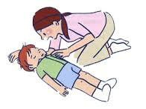
平成27年10月９日（金）
13:30～16:50
平戸市社会福祉センター
講師：日本赤十字社

この機会に 幼児救急法について学んでは…

お申し込みは、平戸市社会福祉協議会まで！
詳しくは、平戸市社会福祉協議会ホームページ（http://www.sha-kyo.net）または、お電話で（TEL ０９５０-２２-２１８０）

検索
平戸市社会福祉協議会

